بسم الله الرحمن الرحيم

هذه تجربة من ضمن التجارب التي نفذت في جازان ضمن حلقات برنامج تبادل معي الخبرة الذي تستضيفه الإدارة العامة للتربية والتعليم للبنين بمنطقة جازان في حلقته الرابعة

خلال الفترة من 7-9 صفر 1430هـ

المناطق والمحافظات المشاركة في البرنامج

منطقة القصيم – محافظة جدة – محافظة القنفذة – محافظة شقراء – محافظة المهد

شعار البرنامج



نبذه عن التجربة

أسم التجربة: المزهرية الورقية الملونة المعلقة والرسم على الزجاج الكاذب

اسم الإدارة المشاركة: إدارة التربية والتعليم بمحافظة شقراء

اسم المشرف: عبدالعزيز سليمان الموسى

اسم المعلم المشارك : خالد محمد الدعيج

اسم المدرسة: المشاش

المرحلة: الابتدائية

زمن التجربة : ساعة ونصف

الخامات والأدوات المستخدمة

1- بالونة

2- غراء خشب

3- ورق جرايد أو مناديل

4- خيوط صوف

5- أدوات زينة

6- فصوص

7- فسيفساء

8- ألوان

9- ورد صناعي

طريقة التنفيذ

1- ننفخ البالونة بالهواء ثم نغلقها جيدا

2- نضع على البالونة غراء خشب

3- نلصق الورق أو المناديل عليها ونضع خيوط الصوف بين الورق أو المنديل موزعة بمسافة متساوية على محيط البالونة

4- نكرر طريقة طلاء البالونة فوق الورق حتى نحصل على سماكة جيدة

5- نتركها تجف ثم نفرغ البالونة من الهواء

6- نطلي المناديل بلون ونلصق عليها حلية حسب الاختيار

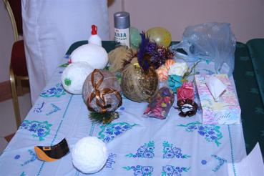

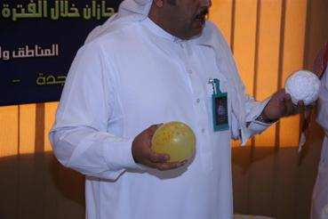

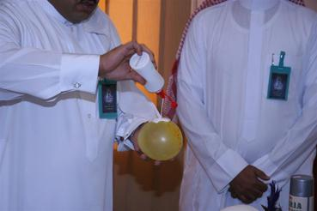

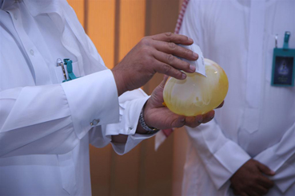

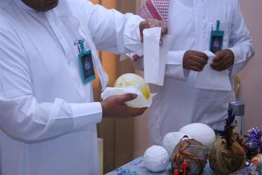

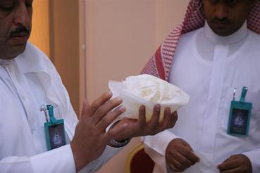

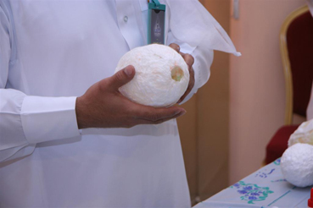

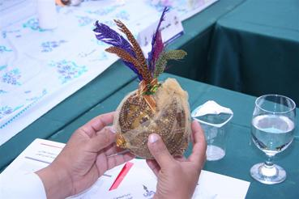

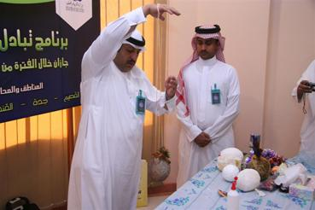

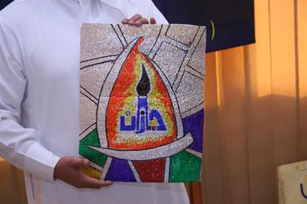

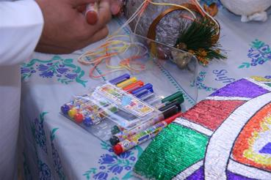

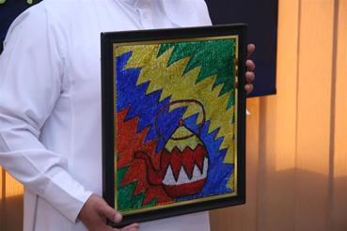

إعداد

أكرم بن محمد علوان

مجدي بن منصور مكين

إشراف

ماجد بن هبة آل هادي

